江苏省仪征中学2021-2022学年度第一学期高一地理学科导学案
第二单元第一节——大气圈与大气运动2
研制人：刘启美 审核人：李学忠
班级：____________姓名：____________学号：________授课日期：10.10
【课程标准及要求】
课程标准 | 学习目标
- 运用示意图等，说明大气受热过程与热力环流原理，并解释相关现象。 | - 运用示意图等资料分析热力环流产生的原因，并解释相关现象。(综合思维、地理实践力)  - 运用等压线、等压面图等资料，判断风向、风力大小，并绘制风向、等压面、热力环流等图。(地理实践力)
【导读——读教材识基础】
阅读地理必修 一 教材第29—31页
【导学——培素养引价值】
一、热力环流
1．概念：由于地面冷热不均而形成的空气环流，它是大气运动最基本的形式。
2．形成过程(如图)
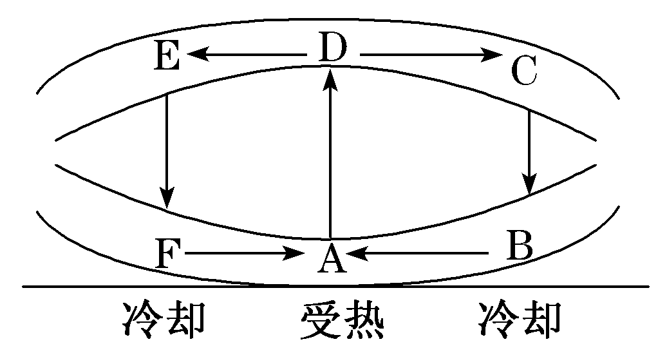
(1)A地受热，空气上升，形成低气压；D处空气密度增大，形成高气压。
(2)B、F地冷却，空气下沉，形成高气压；C、E处空气密度减小，形成低气压。
(3)同一水平面上，空气由高气压流向低气压，如图中用箭头标出的空气的运动方向，其形成过程如下图：
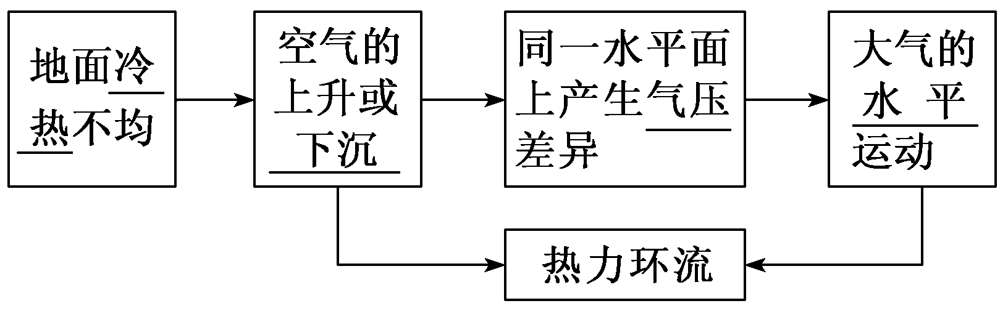
1．热力环流的形成——“一个关键、四个步骤”
(1)“一个关键”即确定近地面两点的冷热状况：热容量大的地球表面，白天气温较低，夜晚气温较高；热容量小的地球表面，白天气温较高，夜晚气温较低。
(2)“四个步骤”
①热上升、冷下沉——近地面热空气上升，近地面冷空气下沉。
②热低压、冷高压——近地面冷的地方形成高压，近地面热的地方形成低压。
③近地面和高空气压性质相反——近地面为高压，其高空为低压；近地面为低压，其高空为高压。
④水平气流从高压流向低压。
2．温度高的地区不一定是低压，温度低的地区不一定是高压：影响气压高低的因素有海拔高低、气温高低和空气垂直运动。海拔高，气压低；海拔低，气压高。气温高，气压低；气温低，气压高。气流下沉，气压高；气流上升，气压低。因此判断气压高低，应具体问题具体分析。
3．气流不一定由高气压区流向低气压区：在同一水平面上，气流总是从高气压区流向低气压区；但在垂直方向上气流运动主要受地面温度变化影响，有可能由低气压区流向高气压区。
【导思——析问题提能力】
探究一：热力环流
一、地理情境激趣
孔明灯又叫天灯，相传是由三国时期的诸葛孔明发明的。当年，诸葛孔明被司马懿围困于平阳，无法派兵出城求救。孔明制成会飘浮的纸灯笼，系上求救的信息，其后脱险，于是后世就称这种灯笼为孔明灯。
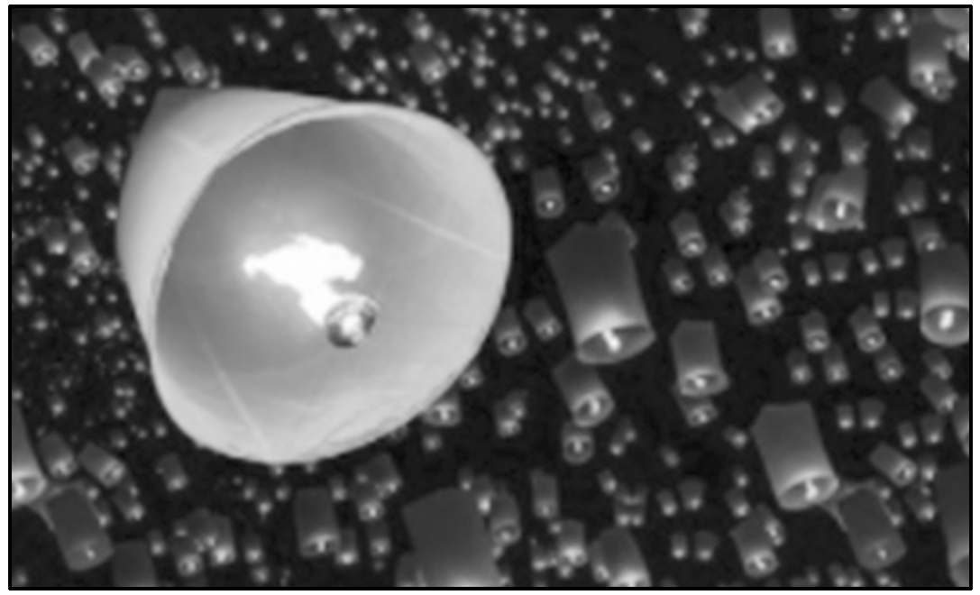
二、核心素养培优
1．诸葛孔明发明的如此简陋的设施是怎么升空的呢？孔明灯里蕴涵着什么样的大气原理呢？(综合思维)
提示：孔明灯里的空气受热后膨胀上升。热力环流。
2．假如你在家乡山东的除夕夜放了一个孔明灯，孔明灯升空后一般会飘向哪个方向？为什么？(地理实践力)
提示：向东南方向飘。因为山东冬季多吹西北风，故孔明灯会飘向东南方。
3．我国南方有“稻草烧塔”祈求来年丰收的习俗。稻草燃烧过程中塔中心火势猛，静风条件下灰烬会落在火塔的外围。稻草燃烧过程中气流运动的原因是什么？(地理实践力)
提示：地面冷热不均。
学法指导：热力环流
1．热力环流的形成过程
近地面冷热不均→气流的垂直运动(上升或下沉)→近地面和高空在水平面上气压的差异→大气的水平运动→高低空间形成热力环流。如下图所示：
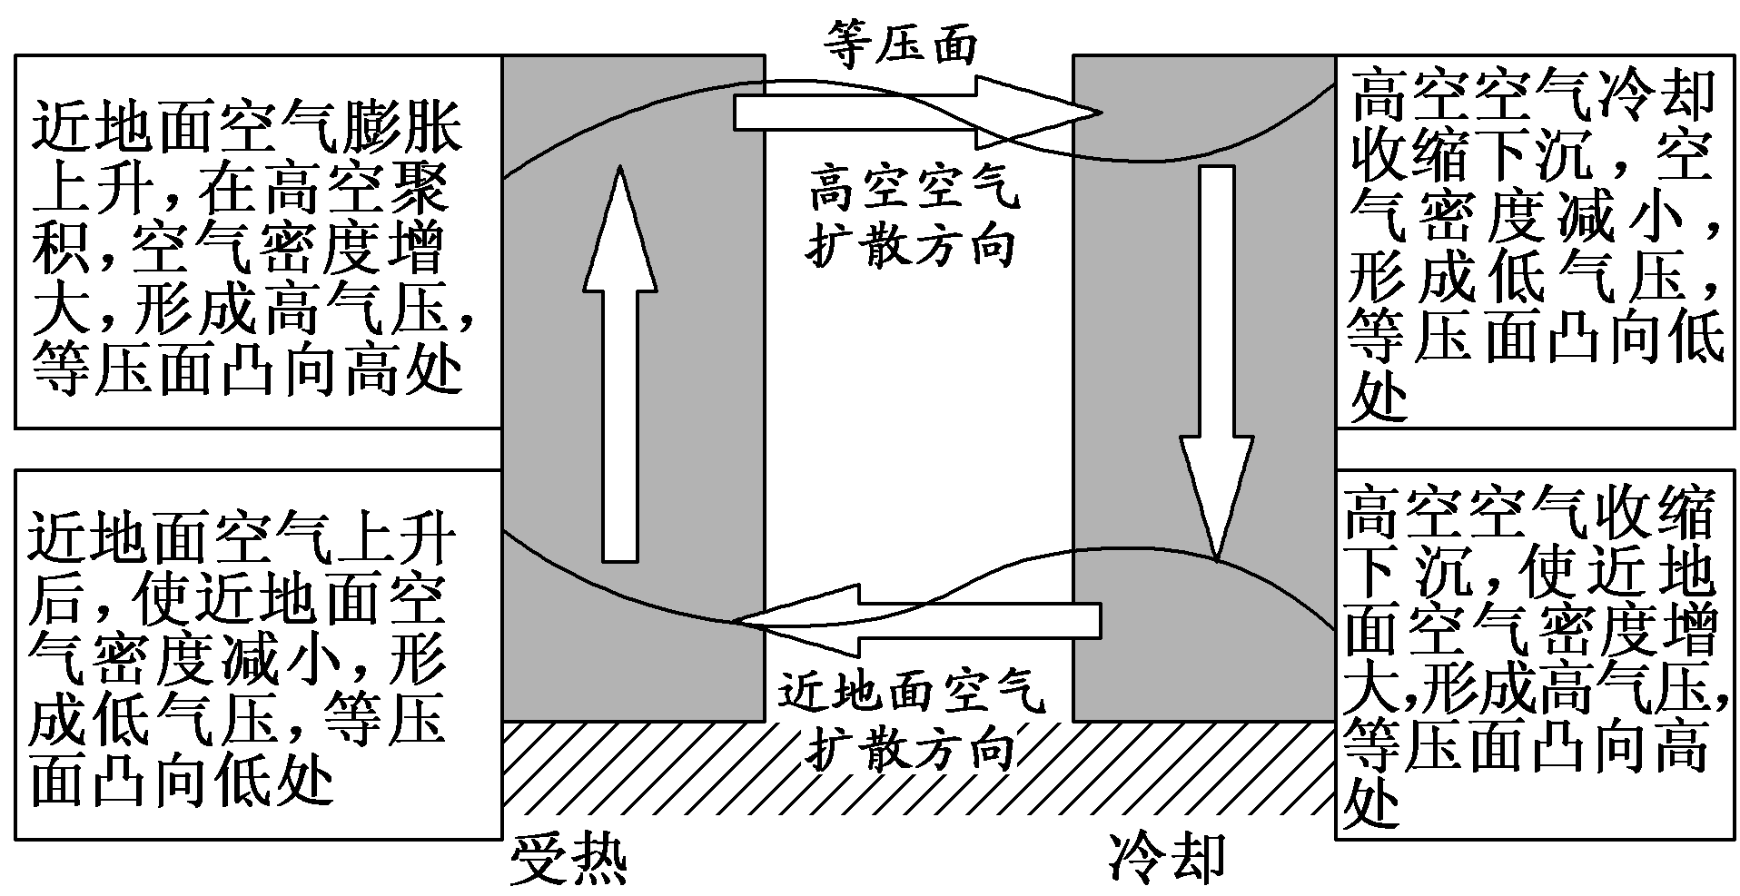
2．常见的热力环流及其影响
海陆热力性质不同，山谷、山坡冷热不均，人类活动等因素都有可能导致热力环流的形成。
(1)海陆风
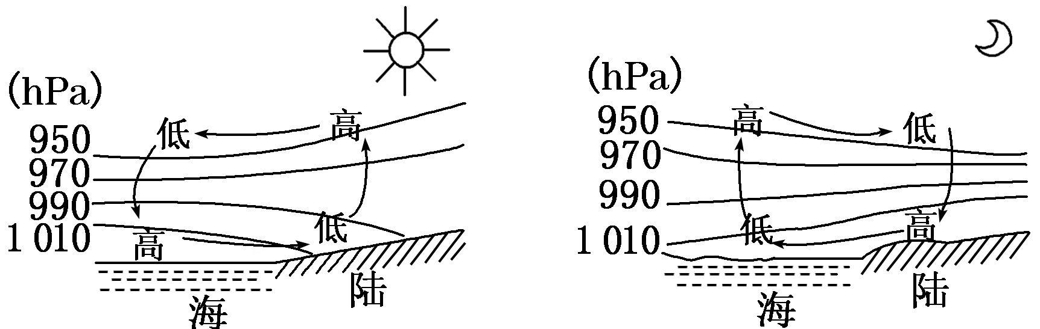
形成 | 白天陆地比海洋增温快，近地面陆地气压低于海洋，风从海洋吹向陆地，形成海风 | 夜晚陆地比海洋降温快，近地面陆地气压高于海洋，风从陆地吹向海洋，形成陆风
影响 | 海陆风使滨海地区气温日较差减小，降水增多
(2)山谷风
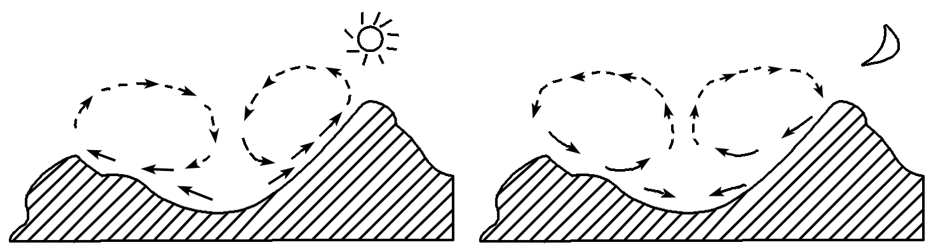
形成 | 白天山坡比相同高度的山谷上空升温快，山坡气流上升，气压低，气流沿山坡上升，形成谷风 | 夜晚山坡比相同高度的山谷上空降温快，山坡气流下沉，气压高，气流沿山坡下沉，形成山风
影响 | 夜间冷的山风吹向谷底和盆地，在谷底和盆地内形成逆温层，阻碍了山谷和盆地空气的垂直运动，易造成大气污染
(3)市区与郊区之间的热力环流
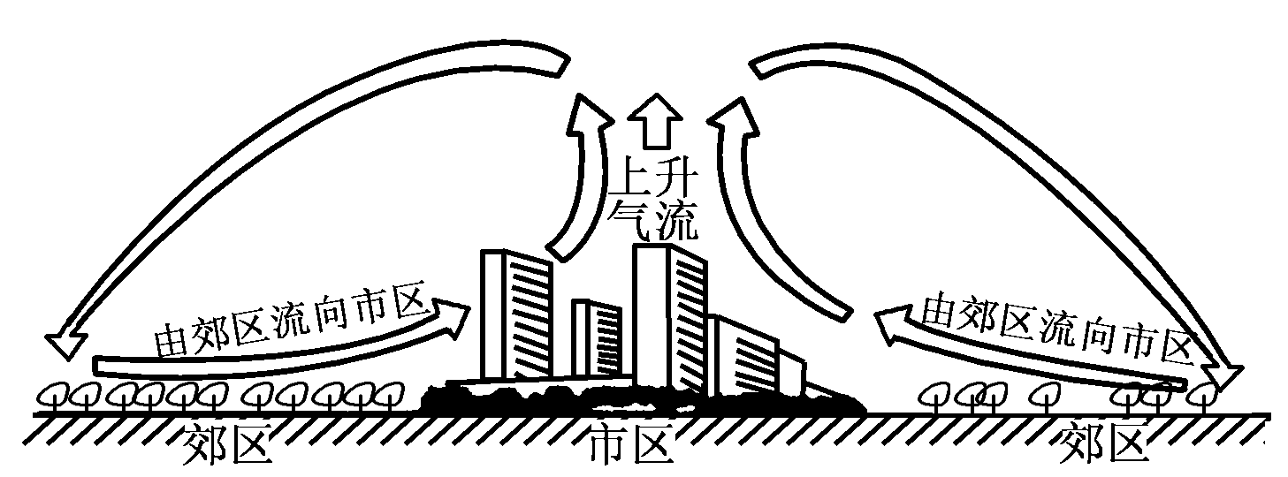
形成 | 城市居民生活、工业和交通释放大量的人为热量，导致城市气温高于郊区，形成“城市热岛”，引起空气在城市上升，在郊区下沉，近地面风由郊区吹向城市，在城市与郊区之间形成城市热岛环流
影响 | 一般将绿化带布置在气流下沉处以及下沉距离以内，而将卫星城或污染较重的工厂布置于空气下沉距离之外，避免污染物通过热力环流进入市区

(4)沙漠与森林之间的热力环流
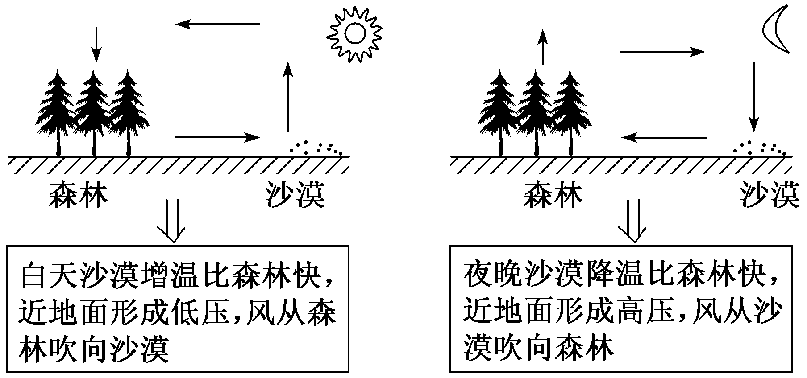
[方法技巧]
掌握热力环流要抓住一个过程、两个方向、三个关系
(1)一个过程

(2)两个方向
垂直方向 | 与冷热差异有关，热上升，冷下沉
水平方向 | 与气压差异有关，从高压流向低压

(3)三个关系
①近地面和高空气压相反关系
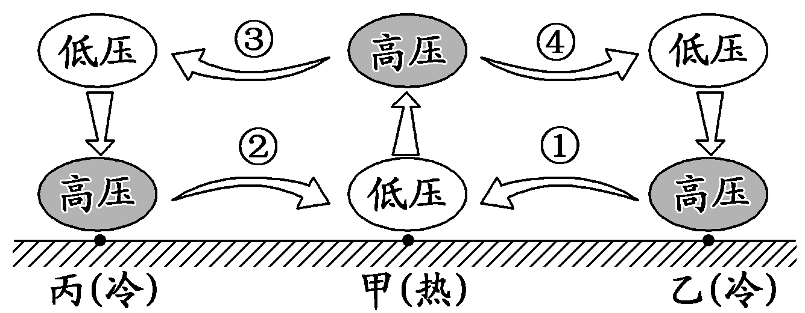
②温压关系：(如上图中甲、乙、丙三地所示)热低压、冷高压
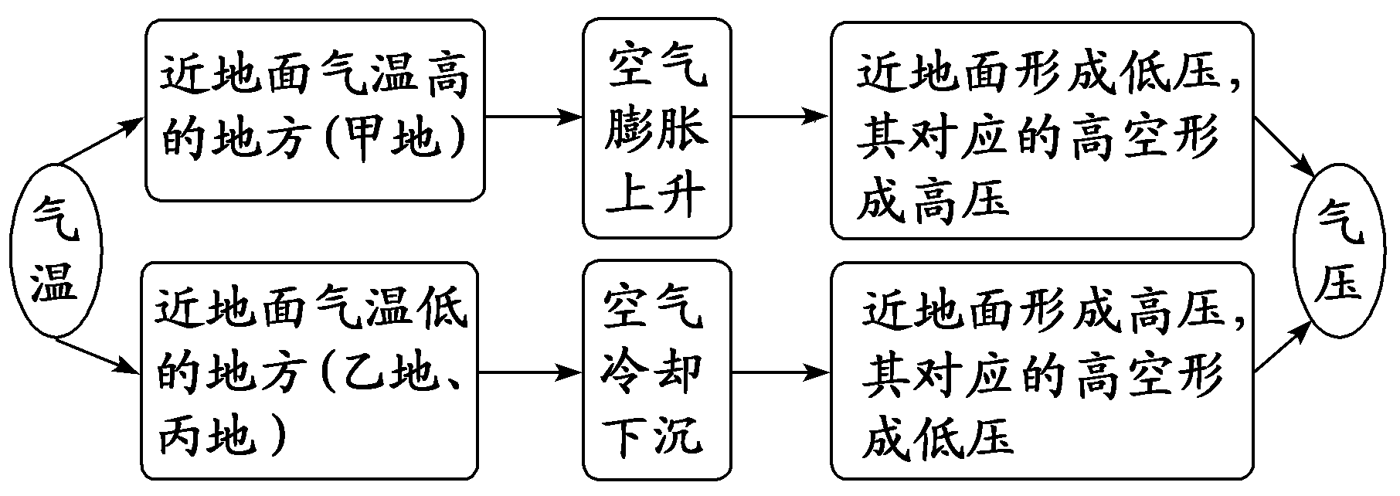
③风压关系：水平方向上，风总是从高压吹向低压。(如上图中①②③④处风向所示)
3．等压面图的判读
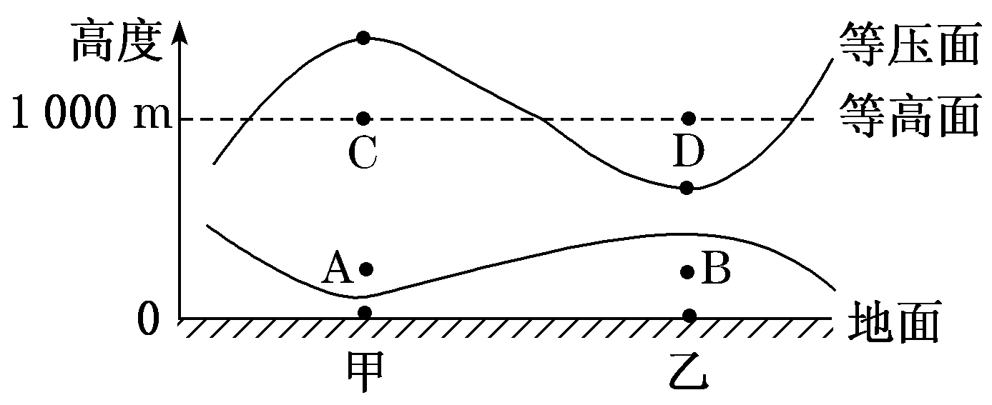
(1)判断气压大小
①由于大气密度随高度增加而降低，不同高度的大气所承担的空气柱高度不同，导致在垂直方向上随着高度增加气压降低。如图，P_{A}＞P_{C}，P_{B}＞P_{D}。
②因地面冷热不均，导致同一水平面上出现气压差异，进而等压面发生弯曲；同一水平面上，等压面上凸处气压高，下凹处气压低。如图，P_{C}＞P_{D}，P_{B}＞P_{A}。
③同一垂直方向上，近地面和高空的气压类型相反，若近地面为高压，则高空为低压。
(2)判断下垫面的性质
①判断陆地与海洋(湖泊)：夏季，等压面下凹处为陆地，上凸处为海洋(湖泊)；冬季，等压面下凹处为海洋(湖泊)，上凸处为陆地。
②判断裸地与绿地：裸地同陆地，绿地同海洋。
③判断城区与郊区：等压面下凹处为城区，上凸处为郊区。
(3)判断近地面天气状况和气温日较差大小
等压面下凹处，多阴雨天气，气温日较差较小，如上图中甲地；等压面上凸处，多晴朗天气，气温日较差较大，如上图中乙地。

拓展延伸：

【导练——解例题找方法】
《台海使槎录》记述了台湾海峡两岸的风向变化。“内地之风，早西晚东；惟台地早东风、午西风四时皆然。”下图示意鹿耳门港和厦门港位置。据此完成1～2题。
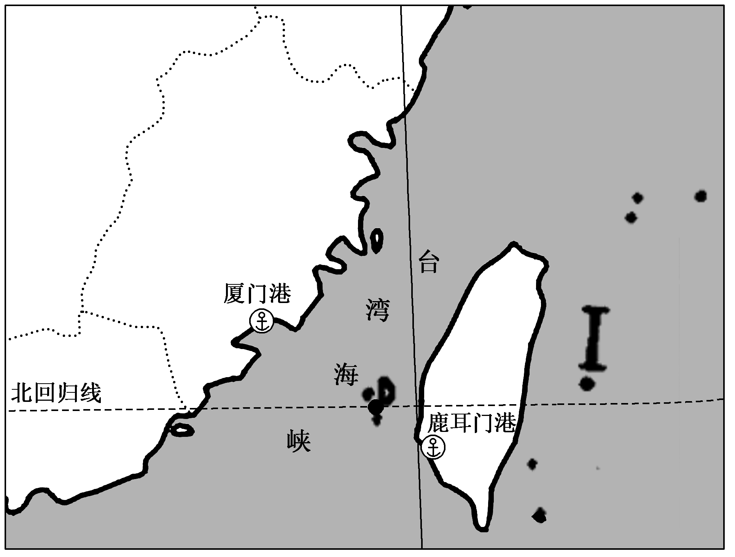
1．下图能反映厦门港“早西”(早晨吹西风)的热力环流是( )
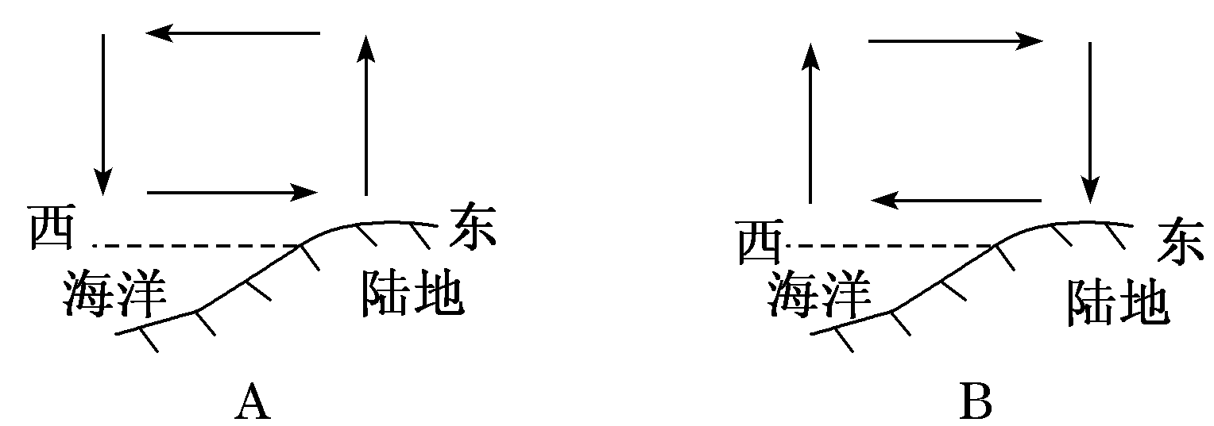
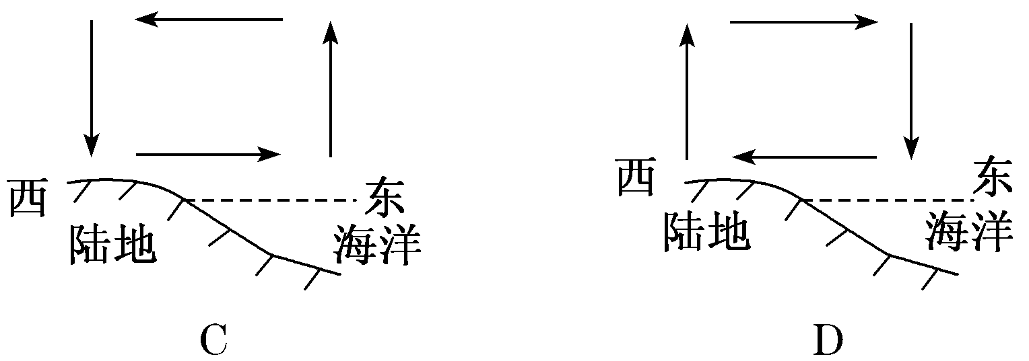
2．清代我国商船每日早晚借助风力(顺风)进出鹿耳门港的规律是( )
①早晨出港 ②早晨进港 ③傍晚出港 ④傍晚进港
A．①③ B．①④
C．②③ D．②④
解析：1.C 2.B 第1题，厦门港位于海陆交界处，海陆热力差异显著，受地面辐射散失热量的影响，夜间陆地气温不断降低，到早晨(日出前后)气温最低，空气冷却下沉，气压较高，A、D错误；与此同时，海洋热量散失较慢，气压较低，近地面空气由高压流向低压，即由西边的陆地吹向东边的海洋，为西风，C正确，B错误。第2题，读图可知，鹿耳门港位于台湾岛西南部，西部濒临台湾海峡，根据材料可知，该港口早上吹东风，风从陆地吹向海洋，利于商船出港，①对，②错；傍晚吹西风，风从海洋吹向陆地，利于商船进港，③错，④对。B正确，A、C、D错误。
截至2020年2月初，澳大利亚东南部爆发的林火已燃烧了5个多月。消防人员常采用喷水、喷洒灭火剂、覆土、扑打和砍伐隔离带等方式扑灭森林大火，也会用“点倒火”方式快速灭火。下图为“点倒火”灭火方式示意图。读图，完成3～4题。
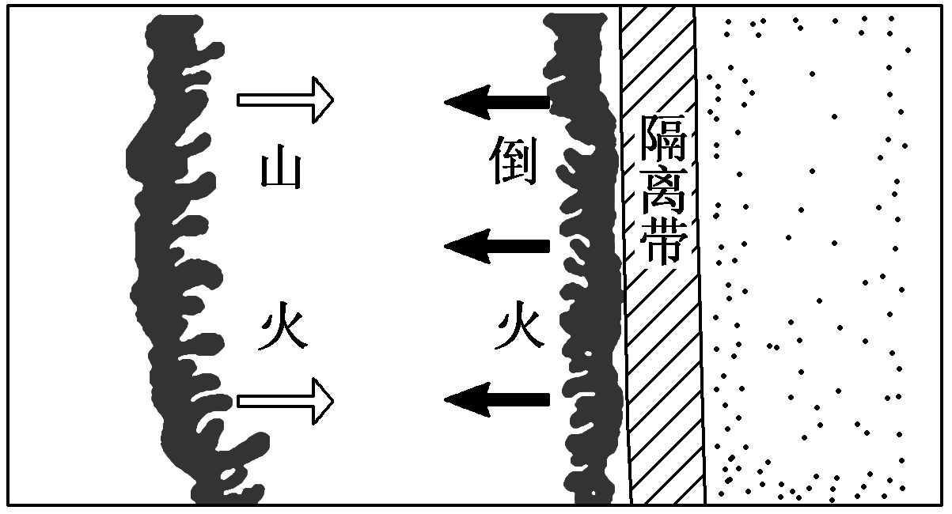
3．该地“点倒火”灭火方式前( )
①吹西风 ②吹东风 ③风力较大 ④风力较小
A．①③ B．②④
C．①④ D．②③
4．采用“点倒火”方式灭火时，下列热力环流状况正确的是( )
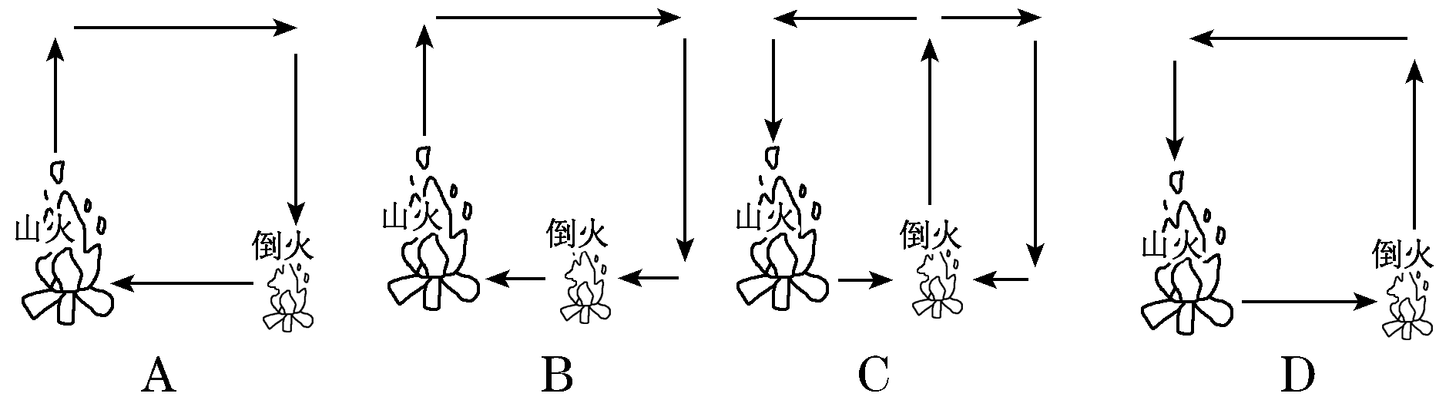
解析：3.C 4.B 第3题，“点倒火”的灭火方式利用了热力环流原理，吹西风或静风气象条件下，水平气流流向火场，适时点倒火，有助于倒火与山火相向蔓延，两火相遇时，可燃物和氧气消耗殆尽，山火熄灭，①④正确；吹东风或风力较大时，不利于倒火与山火相向蔓延，无法达到灭火的效果，②③错误。故选C。第4题，山火导致火场气温升高，气流上升；近地面水平气流由四周流向火场，吸引“倒火”向火场方向燃烧；当两火相遇时，可燃物和氧气都已燃烧殆尽，山火自然熄灭。故选B。
如图为近地面等压面分布示意图，据此完成5～6题。
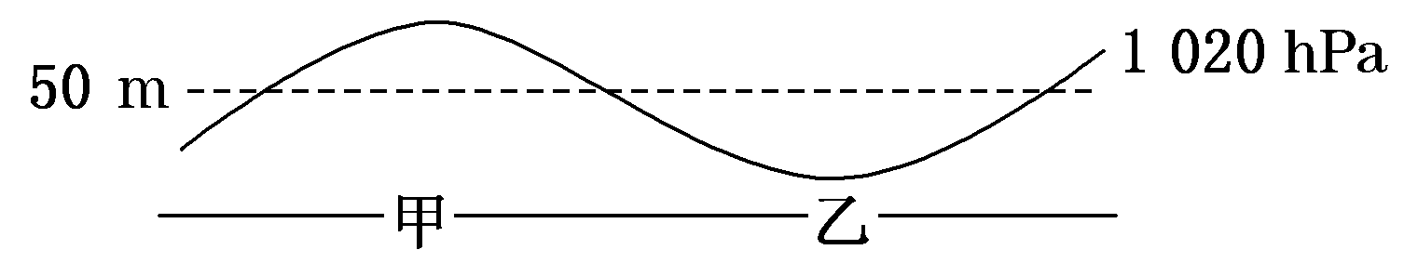
5．若该区域等压面弯曲是近地面冷热不均导致的，则下列描述正确的是( )
A．甲地温度高，气压低
B．近地面空气由甲地流向乙地
C．乙地温度低，气压高
D．甲地空气上升，乙空气地下沉
6．若甲地位于海洋，乙地位于陆地，则此时( )
A．为白天，吹海风 B．为白天，吹陆风
C．为夜晚，吹海风 D．为夜晚，吹陆风
解析：5.B 6.A 第5题，据图分析可知，甲地等压面向上凸出，为高压，说明甲地温度低，空气下沉；乙地等压面向下弯曲，为低压，说明乙地温度高，空气上升，所以近地面空气由甲地流向乙地。第6题，据等压面弯曲情况及题干可知，甲地温度低，气压高，为海洋，乙地温度高，气压低，为陆地，说明此时为白天，吹海风。
【导悟——拓思维建体系】
【课后检测】（作业时长25分钟）
[合格·过关练]
在生活中，我们在切大葱或洋葱的时候，便会忍不住“泪流满面”。为此，我们可以在切菜的时候在旁边点燃一支蜡烛，便可极大的缓解眼部的不适感。如图为切大葱或洋葱示意图。据此回答1～2题。
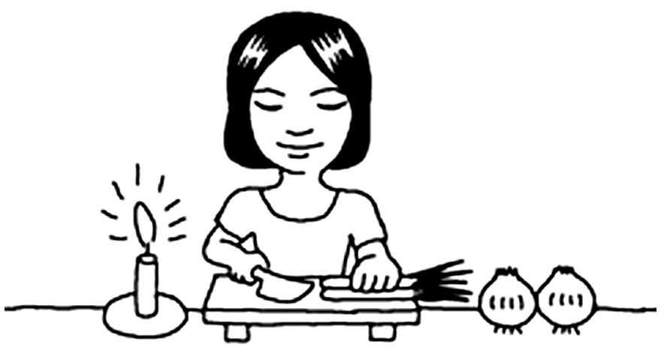
1．从热力环流的角度看，切大葱或洋葱点蜡烛能缓解眼部不适感的原理是( )
A．空气受热加大风速 B．空气遇冷减小风速
C．空气受热膨胀上升 D．空气遇冷收缩下沉
2．下列热力环流示意图能反应上图蜡烛附近空气环流的是( )
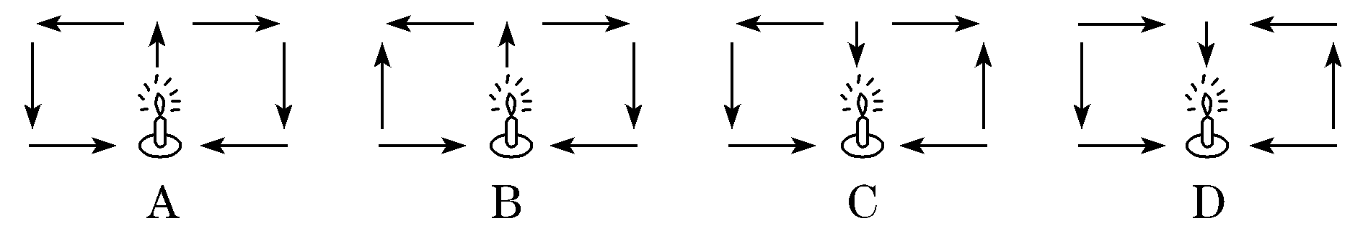
解析：1.C 2.A 第1题，从热力环流的角度看，点蜡烛使空气受热膨胀上升，切大葱或洋葱处气温较低，空气下沉，故能缓解大葱或洋葱对眼部的刺激，C正确，D错误。风速大小与气压差关系密切，空气受热或空气遇冷导致大气垂直运动，A、B错误。故选C。第2题，点蜡烛使空气受热膨胀上升，两侧的空气则下沉，形成热力环流。故选A。
山谷风是在山地及其周边地区由于热力环流引起的大气运动现象。读我国某山两侧近地面等压面示意图(如图)，完成3～4题。
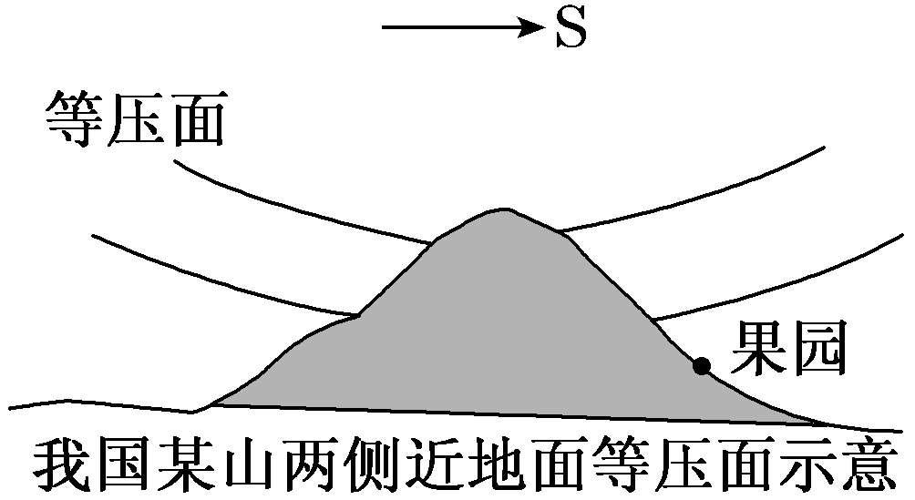
3．图示时刻山谷地区( )
A．白天，吹山风 B．夜晚，吹山风
C．白天，吹谷风 D．夜晚，吹谷风
4．山谷风对果园的影响主要有( )
A．光照增强 B．降水减少
C．昼夜温差增大 D．土壤有机质减少
解析：3.C 4.C 第3题，据图中近地面等压线的弯曲可判断，两侧谷底近地面等压面上凸，说明为高压区，盛行下沉气流，气温低，山顶等压面下凹，为低压区，盛行上升气流，气温高，由此判断为白天，近地面风从谷底吹向山坡，为谷风。故选C。第4题，据山谷风原理可知，白天，受谷风影响，谷底的暖空气沿坡爬升，夜间，受山风影响，山顶的冷空气沿坡流向谷底，增大山坡的昼夜温差，利于果树有机质积累，故选C。
飞絮是杨树、柳树等植物种子成熟炸裂后飘出毛絮的自然现象，在干燥、温暖和阳光充足的天气下最易发生。如图为北方春季一天的气温变化图。读图，完成5～6题。
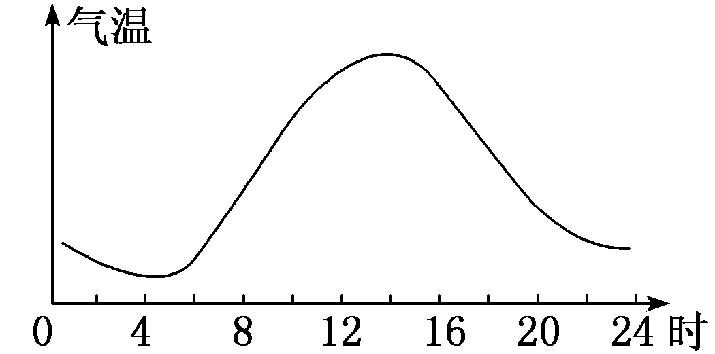
5．据图推测飞絮高发的时间段为( )
A．2时～6时 B．10时～16时
C．14时～20时 D．18时～22时
6．飞絮在上述时间段高发的主要原因是( )
A．气温高，对流运动强 B．温差大，空气不稳定
C．空气湿，飞絮易扩散 D．气温低，飞絮易产生
解析：5.B 6.A 第5题，据材料并分析图中信息可知，一天中10时～16时气温较高，而飞絮在干燥、温暖和阳光充足的天气下最易发生。因此可推测飞絮高发时间段为10时～16时。故选B。第6题，在干燥、温暖和阳光充足的天气下飞絮最易发生，这是因为此时段气温高，大气对流运动强烈，植物种子成熟炸裂后，飞絮在大气对流运动作用下漫天飞舞，A正确，B错误。空气湿，飞絮不易扩散，C错误。中午附近时段，气温高，飞絮易产生，D错误。故选A。
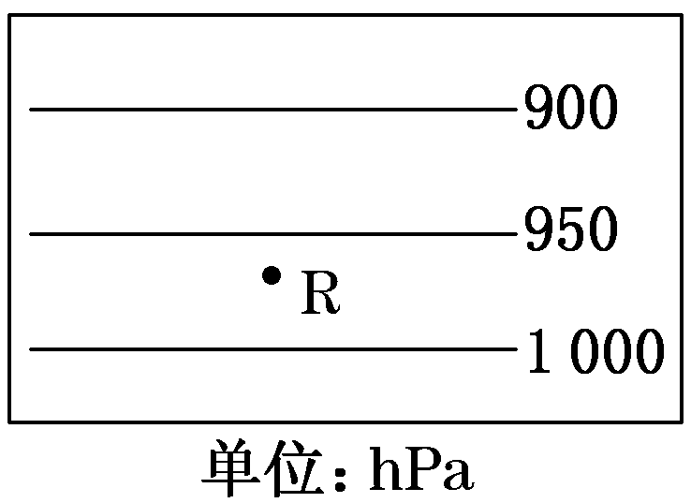
如图是北半球等压线的水平分布图，回答7～8题。
7．若该图表示近地面的气压分布，则R地的风向是( )
A．西北风 B．西南风
C．东北风 D．东南风
8．若该图表示的是高空的气压分布，则R地的风向是( )
A．西风 B．东风
C．南风 D．北风
解析：7.B 8.A 第7题，图示水平气压梯度力垂直于等压线，从高压指向低压，由南向北，北半球受地转偏向力影响向右偏，且近地面受摩擦力影响，风向斜穿等压线，由高压指向低压，故吹西南风，B正确，A、C、D错误。故选B。第8题，高空的风向，忽略摩擦力，则根据水平气压梯度力与地转偏向力确定风向，北半球向右偏，并与等压线平行，故吹西风，A正确，B、C、D错误。故选A。
9．阅读图文材料，完成下列要求。
某中学地理兴趣小组的同学设计了一个模拟实验，其实验设计如下：
实验器材：透明石英管、掺有高锰酸钾颗粒的艾草块(点燃后冒紫色浓烟雾)、冰块、酒精灯。
实验步骤：①实验分为A、B两组(如下图所示)：A组同学在石英管乙处下方放冰块，甲处下方放酒精灯，点燃酒精灯加热约30秒；B组不使用酒精灯和冰块。
②A、B两组同学先同时点燃艾草块，使其充分燃烧放出浓烟雾，再同时将点燃的艾草块分别放入石英管丙处三岔口。
③仔细观察并记录两个石英管中烟雾的运动情况。
④实验结束，熄灭酒精灯和艾草块，将实验仪器放到安全位置。
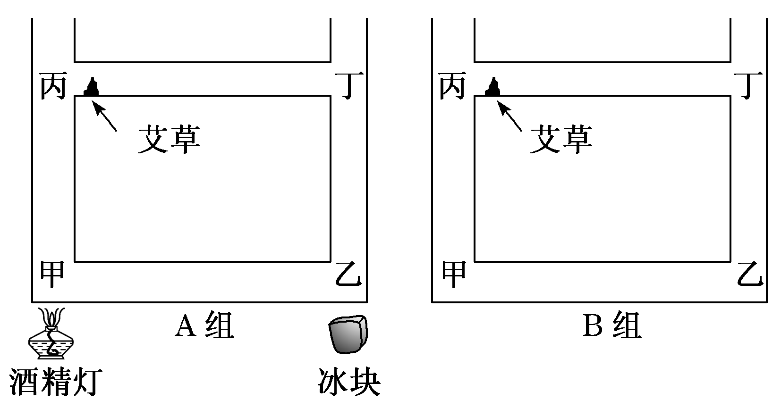
(1)此实验设计的主要目的是通过模拟地面__________引起的空气运动的现象，验证____________(地理原理)。
(2)请描述实验步骤③A组、B组两个石英管中烟雾的运动情况。
A组___________________________________________________________________。
B组___________________________________________________________________。
(3)实验中先“将冰块放于乙处下方并点燃甲处下方的酒精灯，加热约30秒”，后 “同时将点燃的艾草块分别放入石英管”，请说明这样设计实验步骤的理由。
(4)晚唐李商隐曾写下千古名句“君问归期未有期，巴山夜雨涨秋池。”请结合该实验原理说明巴山夜雨的成因。
答案：(1)冷热不均 热力环流
(2)烟雾呈顺时针(或丙→丁→乙→甲→丙)方向运动
烟雾于丙、丁上方开口处散失，没有形成明显的环流运动
(3)为了增大石英管内甲、乙两处的温差，使管内热力环流更显著。
(4)晚上，气温下降，山顶的冷空气下沉，将盆地的暖湿空气抬升；暖湿空气在抬升过程中温度降低，成云致雨。
[等级·提升练]
等压面是指气压相同的面，等压线是指同一水平面上气压相等各点的连线。下图为等压面与等压线示意图。读图，回答1～2题。
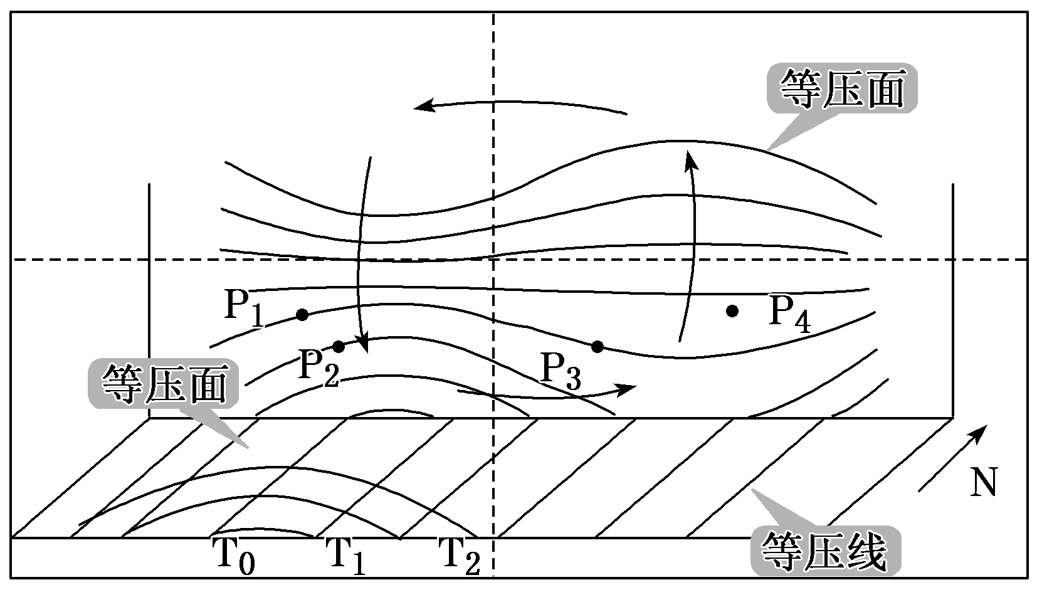
1．图中气压( )
A．P₁>P₂>P₃ B．P₂>P₁>P₄
C．T₂>P₂>P₃ D．T₂>T₁>T₀
2．近地面的风向为( )
A．南风 B．北风
C．东风 D．西风
解析：1.B 2.D 第1题，热力环流的规律是近地面热的地方气流上升，冷的地方气流下沉，分别形成热低压，冷高压。同一地点，海拔越高，空气越稀薄，气压越低，据图中等压面和等压线分布可知，T₂＝P₂>P₃；P₂＞P₁＞P₄，T₂<T₁<T₀，故选B。第2题，据上题分析可知，下沉气流近地面为高压，上升气流近地面为低压，同一水平面气流由高气压流向低气压，结合图中指向标可知，该地吹西风。故选D。
位于西安市西长安街的除霾塔，主体由空气导流塔(高60多米，直径达10多米)和玻璃集热棚(夜晚也可将储存的太阳能转化为热能对集热棚内加热，使热气流上升)组成。玻璃集热棚内设置过滤网墙，空气在通过过滤网墙时，可以滤除掉空气中的各种污染物和杂质，地面上铺鹅卵石。如图示意除霾装置。据此完成3～4题。
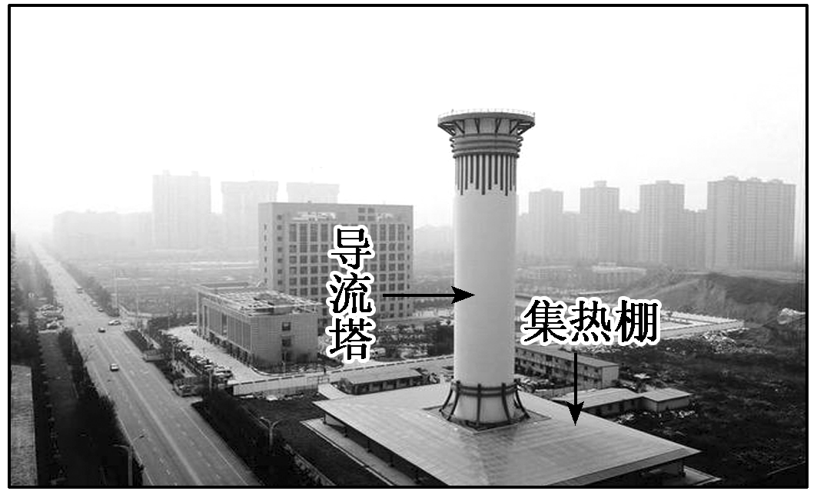
3．除霾塔工作效率最高的时段是( )
A．多云微风的白天 B．阴雨大风的夜晚
C．晴朗无云的白天 D．晴朗微风的夜晚
4．集热棚内地面上铺鹅卵石的主要目的是( )
A．增强导流塔稳定性 B．加大集热棚粗糙度
C．加快集热棚内升温 D．吸附大气中的霾尘

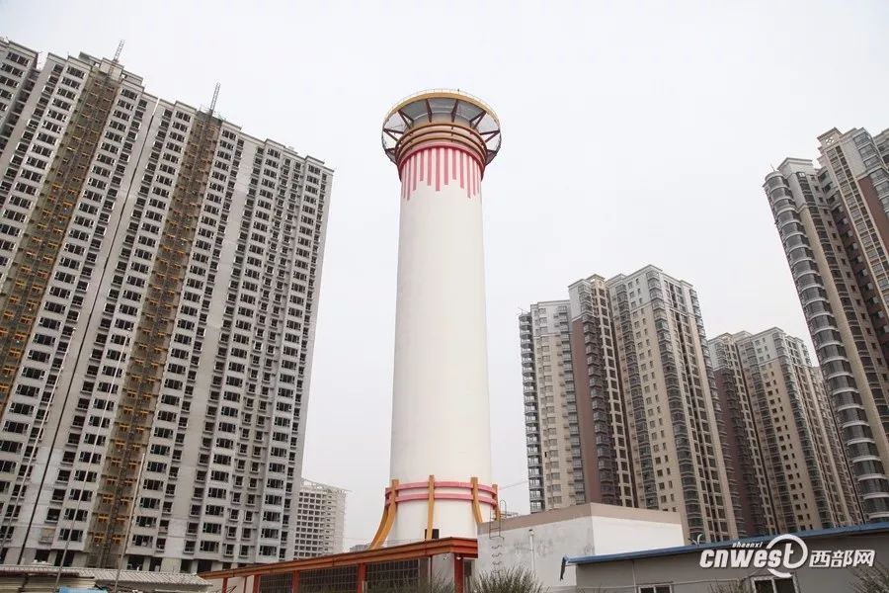
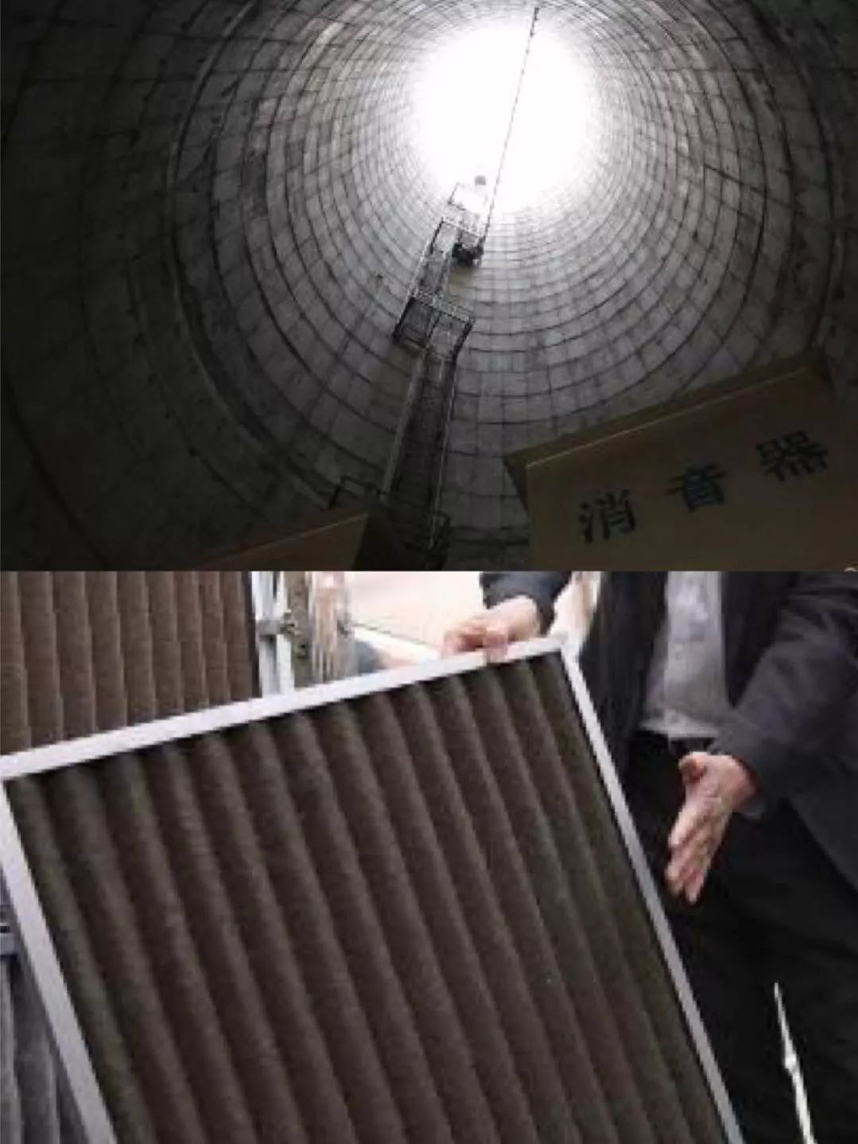
解析：3.D 4.C 第3题，在白天，集热棚和周边地区获得的太阳辐射相差不大，周边道路和建筑物热容量小，升温快，此时集热棚与周边的温度相差不大，因此热力环流不强，除霾效率不高，A、C错误。阴雨大风的夜晚，空气中的霾大多被沉降或扩散，空气质量较好，该除霾装置工作效率不高，B错误。晴朗的夜晚地面降温快，集热棚内与周边地区的温差更大，微风有利于大气运动，更有利于周边地区的气流流向集热棚内，此时除霾塔工作效率最高，D正确。第4题，集热棚内地面上铺鹅卵石，主要因为鹅卵石热容量小，升温快，有利于集热棚内气温的升高，可以增强热岛效应，使热力环流强度增加，促进周边气流流向集热棚内，C正确。松散的鹅卵石不会增强导流塔稳定性，A错误。加大集热棚的粗糙度，不利于空气流动过滤，B错误。鹅卵石不会吸附大气中的霾尘，D错误。
横风是指从车辆侧面方向吹来的风，易造成高速行驶的车辆侧滑、侧翻等事故。下图1为某高速公路段某时刻的风速(米/秒)垂直分布图，该路段呈东西走向，地势平坦开阔，是横风的多发路段。据此完成5～6题。
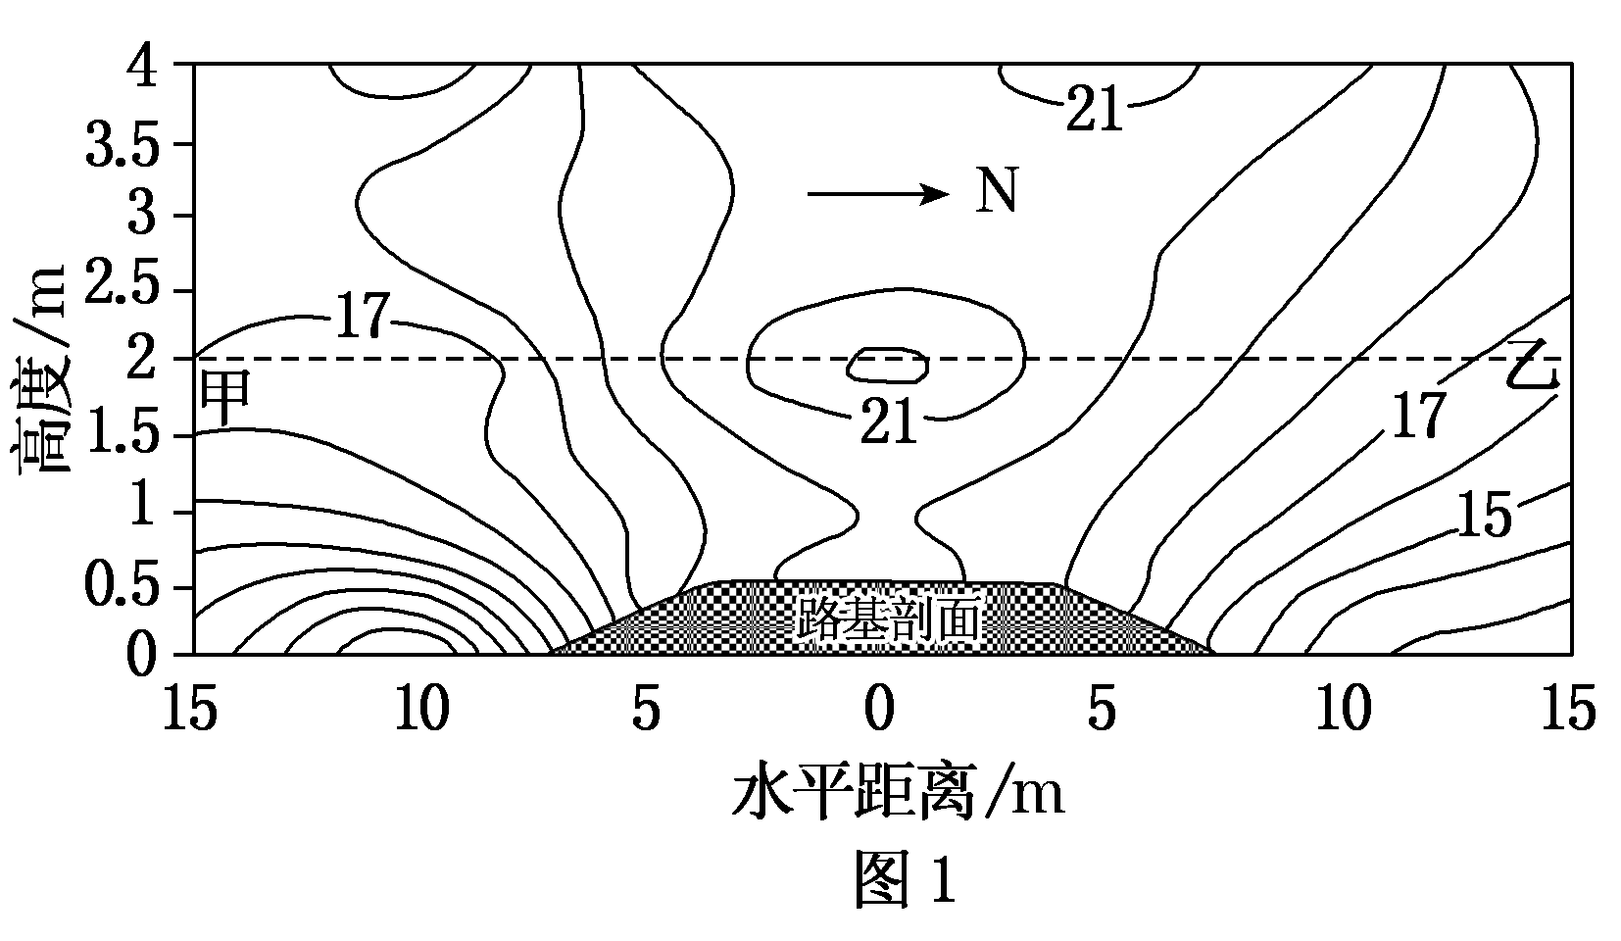
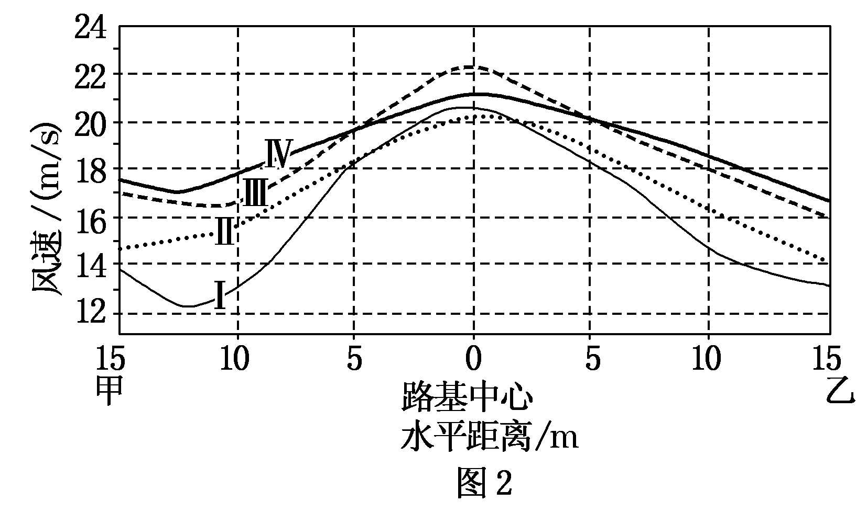
5．图2中四条风速变化曲线，与图1中甲至乙风速变化一致的是( )
A．Ⅰ B．Ⅱ
C．Ⅲ D．Ⅳ
6．根据图1中的风速变化，判断该断面横风为( )
A．偏东风 B．偏南风
C．偏西风 D．偏北风
解析：5.C 6.B 第5题，首先找到图1中甲至乙的风速变化的起始点和中点最大的风速，由图可知，图中风速的等差距为1，甲处的风速为16～17米/秒。中点的最大风速为22～23米/秒，乙处的风速为16～17米/秒，对应图2中，则为Ⅲ线，C正确。第6题，由材料可知，该路段为东西走向，且横风的风向从车辆侧面吹来。所以A、C错误。由图可知，指向标右侧为北，左侧为南，且路基左侧等值线密集，为迎风坡，右侧等值线稀疏，为背风坡，所以为偏南风，B正确。
7．阅读图文材料，完成下列要求。
“烟囱效应”是指内部空气沿垂直坡度空间向上或向下，使空气对流加强的现象。特朗勃墙式太阳能烟囱由玻璃板、吸热墙、风口和隔热材料组成，可依靠太阳辐射增加烟囱内外的温差，从而形成烟囱内空气的流动，利用“烟囱效应”来加强室内自然通风，提高室内空气品质，降低建筑空调能耗。下图示意特朗勃墙式太阳能烟囱的组成及夏季某时段的工作原理图。
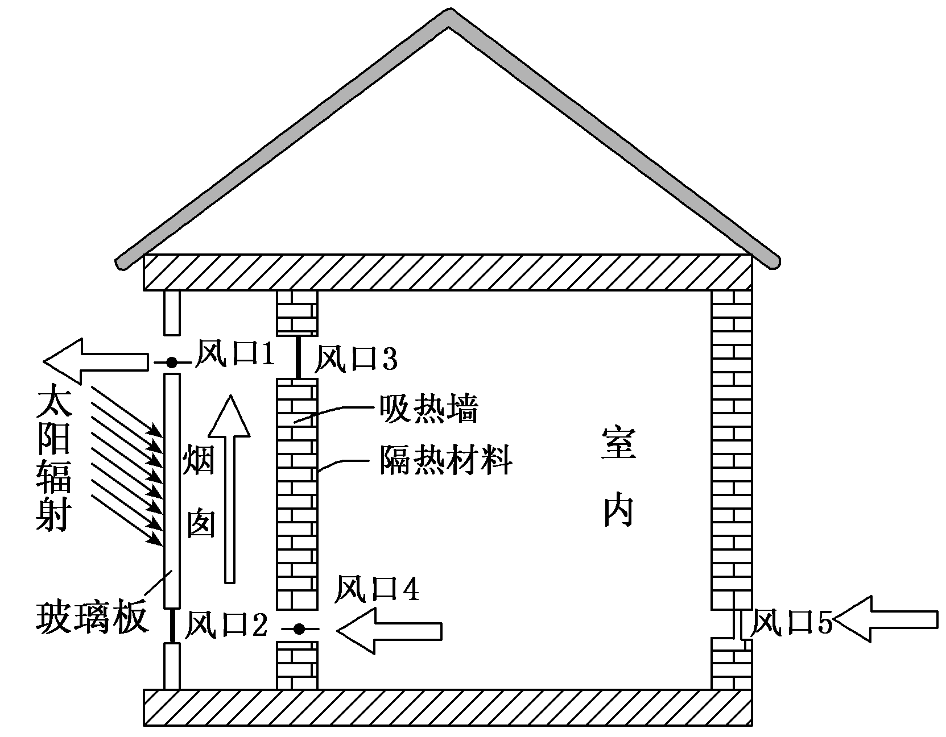
(1)白天特朗勃墙可借助太阳辐射增大烟囱内与室外的温差，试解释原因。
(2)描述特朗勃墙式太阳能烟囱加强夏季室内通风的过程。
(3)白天特朗勃墙式太阳能烟囱可通过调整风口的开关实现冬季供暖的目的。确定风口1和风口2是关闭的，推断其冬季白天其他风口的开关情况，并画出室内的热力环流图。
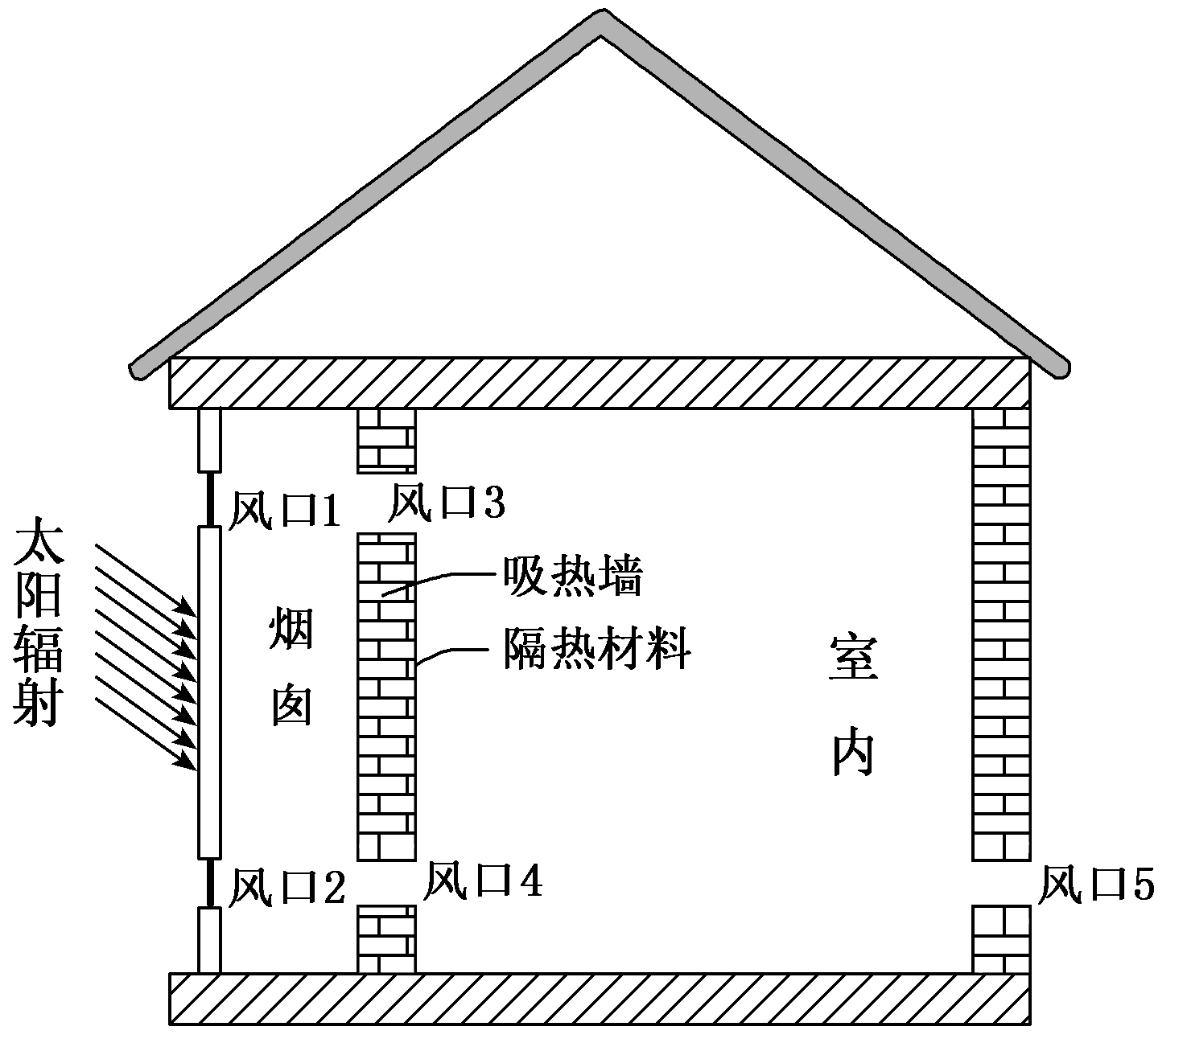
解析：第(1)题，从材料中可知，室内和室外中间有吸热和隔热材料形成的墙壁。白天，太阳短波辐射被集热墙吸收热量；集热墙持续增温向外产生的长波辐射，之后被烟囱内空气吸收，增加空气的热量；而玻璃板和隔热材料起到一定的保温作用，减少烟囱内热量的散失，最后使得烟囱内温度高于室外温度。第(2)题，夏季，太阳辐射强烈，烟囱内空气的温度升高，气流上升，使近地面气压降低，高空形成高压；由于隔热材料，室内温度低，气流下沉，使近地面气压升高，高空形成低压，从而与烟囱内产生气压差；遵循高压流向低压的原则，使室内空气经由风口4进入烟囱内，并通过烟囱排出室外，使室内气压降低，室外空气经由风口5进入室内，从而达到加强室内通风的目的。第(3)题，冬季起到保温作用，主要是不让室内的热量流失，同时也不让外面的冷空气进入。所以应该关闭风口5，避免冷空气进入；打开风口3、风口4形成室内的热力环流。太阳辐射使烟囱内空气的温度升高，气流上升，使近地面气压降低，高空形成高压；由于隔热材料，室内温度低，气流下沉，使近地面气压升高，高空形成低压，从而与烟囱内产生气压差；遵循高压流向低压的原则。
答案：(1)白天，太阳短波辐射被集热墙吸收；集热墙增温产生的长波辐射被烟囱内空气吸收增温；玻璃板及隔热材料阻挡了烟囱内热量的散失，使得烟囱内温度高于室外温度。
(2)烟囱内空气的温度高，气流上升，近地面气压下降，与室内产生气压差；室内空气经由风口4进入烟囱内，并通过烟囱排出室外；室内气压降低，室外空气经由风口5进入室内，从而达到加强室内通风的目的。
(3)开风口3、风口4；关风口5。
